**МУНИЦИПАЛЬНОЕ КАЗЕННОЕ ДОШКОЛЬНОЕ ОБРАЗОВАТЕЛЬНОЕ УЧРЕЖДЕНИЕ «ШЕГАРСКИЙ ДЕТСКИЙ САД №2»**

**ПУБЛИКАЦИЯ**

**«СОВРЕМЕННЫЕ ЗДОРОВЬЕСБЕРЕГАЮЩИЕ**

**ТЕХНОЛОГИИ, ИСПОЛЬЗУЕМЫЕ**

**ПЕДАГОГОМ-ПСИХОЛОГОМ**

**В ДЕТСКОМ САДУ»**

**(18.01.22)**

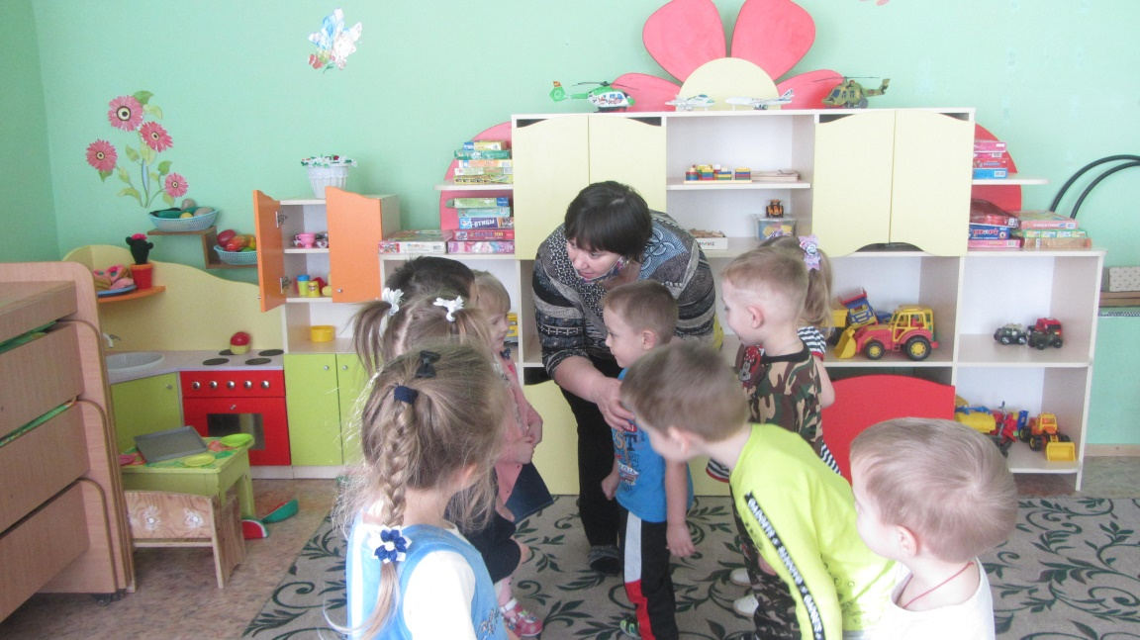

**Подготовила:**

**Рейс Наталья Васильевна,**

**педагог-психолог**

**Мельниково, 2022г.**

Приоритетным направлением деятельности дошкольных образовательных организаций является укрепление здоровья детей. Дошкольный возраст – это важный период, когда происходит перестройка функционирования многих систем организма, определяющая ход развития на последующих этапах онтогенеза.

Большое значение в деятельности детских садов имеет

здоровьесберегающая составляющая. Поскольку лишь здоровые дети в состоянии должным образом заниматься разными видами деятельности, обучаться и развиваться. Поэтому актуально значимым и востребованным сегодня становится поиск средств и методов повышения эффективности оздоровительной работы.

Ребенок в детском саду проводит большую часть времени и, находясь в тесном контакте со сверстниками и взрослыми, он испытывают серьезные психические нагрузки. Многим детям свойственно повышенная эмоциональность, тревожность, неуверенность в себе. В своей профессиональной деятельности, как педагог-психолог применяю следующие здоровьесберегающие технологии:

**Игровая здоровьесберегающая технология -** это целостная система воспитательно-оздоровительных, коррекционных и профилактических мероприятий.

Игра является ведущей , психологически комфортной деятельностью ребенка в течение всего дошкольного детства, поэтому совместно организованная деятельность педагога – психолога с детьми строится в игровой форме.

Игровые упражнения базируются на принципах развивающего обучения, методы и организация которых опираются на закономерности развития дошкольника. В игре у ребенка есть возможность выразить накопленные чувства, напряжение, агрессию и страх. Проигрывая эти чувства, ребенок выражает их вовне, осознает, что они у него есть, учится с ними справляться.

Современные методики воспитания и обучения сильно шагнули вперед. Они позволяют развивать мозг, формировать межполушарные связи, Чем более они развиты, тем легче ребенку осваивать сложные программы, достигать успехов в спорте и даже строить межличностные отношения

Развитие межполушарных связей построено на играх и упражнениях, в ходе которых задействуются оба полушария мозга. Например, рисование обеими руками одновременно, выполнение зеркальных движений, упражнения на координацию, ловкость движений и ориентацию в пространстве.

Одной из здоровьесберегающих технологий является **песочная терапия.**

Песочная терапия – одна из разновидностей игротерапии и наиболее интересна, так как направлена на снятие напряжения, стресса, достижения комфорта и, кроме всего, на развитие воображения, творчества, мелкой моторики и, как следствие, речи и когнитивных функций.

Применение игр с песком является неотъемлемой частью деятельности педагога – психолога с детьми. Формы и варианты игр очень разнообразны и определяются особенностями конкретного ребёнка, задачами работы и её продолжительностью.

Песочная терапия дает возможность создавать символические образы, отражающие неповторимый, внутренний мир ребенка. Кроме того, песочная терапия объединяет массу упражнений, направленных на общую релаксацию.

Песок – это уникальный материал, а занятие с ним – увлекательный процесс, который побуждает к творчеству, расслабляет и вдохновляет. В свободной игре ребенок может выразить то, что ему хочется сделать. Рисуя песком невозможно ошибиться, все можно исправить. В данном случае результат не является целью – цель заключается в самом процессе творчества. Из наблюдений можно сделать вывод, что при помощи песка дети самовыражаются намного эффективнее, чем при использовании карандаша и бумаги.

Применение **сказкотерапии** педагогом-психологом как одного из видов здоровьесберегающих технологий оказывает благоприятное воздействие на психическое развитие детей.

Сказка мягко и ненавязчиво воздействовать на ребенка.

В процессе работы со сказками у детей развивается фантазия и воображение, способность слушать другого.

Дети также сами рисуют, сочиняют сказки, ведь придуманная сказка ребёнком, открывающая суть проблемы -  основа сказкотерапии. Через сказку можно узнать о таких переживаниях детей, которые они сами толком не осознают, или стесняются обсуждать их со взрослыми.

Выражая свои внутренние переживания через сказочного героя, ребенок (иногда даже сам того не подозревая) может подсказать решение конкретной проблемы.

Лучшим средством для снятия нервного напряжения является релаксация ,включение пальчиковой гимнастики , различных физминуток, которые используем в качестве оздоровительной паузы.

Эффективность применения вышеперечисленных технологий зависит от реализации ряда принципов, которые должны определять характер взаимоотношений педагога и детей:

- принцип партнерского общения;

- принцип гуманного отношения к детям;

- принцип творчества и спонтанности.

Также важно, чтобы каждая из рассмотренных технологий имела оздоровительную направленность, в итоге сформировала бы у ребенка стойкую мотивацию на:

- здоровый образ жизни;

- отсутствие психического напряжения в процессе общения;

- позитивный эмоциональный настрой детей и доброжелательного отношения к окружающим;

- коррекцию эмоциональной сферы;

- снижение тревожности, формирование адекватной самооценки;

- коррекцию нарушений поведения детей.

Хочется отметить, что сочетание разнообразных технологий, методов и приёмов здоровьесбережения, регулярное их использование в практике позволит нам сохранить здоровье наших детей.